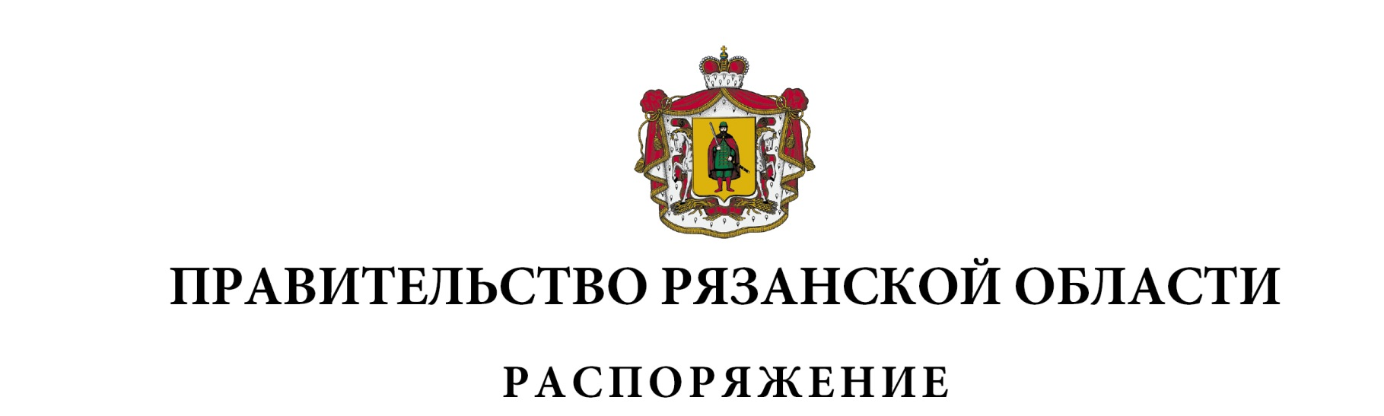от 7 апреля 2025 г. № 231-р

|  |
| --- |
| Внести в приложение к распоряжению Правительства Рязанской области от 21 марта 2022 г. № 130-р (в редакции распоряжений Правительства Рязанской области от 27.06.2022 № 336-р, от 19.08.2022 № 434-р, от 29.11.2022 № 679-р, от 10.05.2023 № 231-р, от 22.09.2023 № 565-р, от 21.11.2023 № 686-р, от 11.04.2024 № 218-р, от 06.06.2024 № 329-р, от 31.10.2024 № 708-р, от 22.11.2024 № 779-р, от 11.12.2024 № 825-р, от 11.12.2024 № 826-р) следующее изменение, изложив пункт 8 в новой редакции согласно приложению к настоящему распоряжению. |

|  |  |  |
| --- | --- | --- |
| Первый заместитель Председателя Правительства Рязанской области |  | А.Н. Рослякова |